Rituali

Primo Ordine

Ruoli e Terminologia
La prima nozione da apprendere riguarda i ruoli dei partecipanti ad un rituale e la terminologia con cui vengono descritti. Spesso nei riti incontrerete i termini
- Magister o Dominus che sta a indicare la figura Dominante e principale nella Celebrazione del rito;
- Liturgo o Ieroteleste, che sta a indicare l’Officiante;
- Simmetoco o Chiverno, che sta a indicare il Partecipe che non svolge alcun ruolo attivo.
Chiunque può essere un Chiverno (per esempio colui che regge le candele e non deve recitare alcuna invocazione, oppure, nei riti più oscuri, la vittima che può essere offerta alle forze che il bieco ritualista vuole invocare), quindi questa figura non prevede alcun grado di conoscenza nell’abilità Rituali. Per essere un Liturgo, invece, però occorre avere almeno il primo ordine di conoscenza.
Per essere Magister occorrerà essere in possesso del secondo ordine dell’abilità Rituali (anticipiamo in questa sede che il Magister di un rituale è sempre e solo uno).
Se il rito non prevede alcun termine per descrivere i ritualisti essi, sino a prova contraria, rivestono la stessa importanza e pertanto saranno necessariamente solo Liturghi (se invece il rito non prevede termini ma descrive una figura dominante rispetto alle altre, si può intuire che questi sarà il Magister).
Riassumendo, vi potranno essere riti che
- prevedono il solo Magister;
- prevedono il Magister, Liturghi e Chiverni;
- prevedono Magister e Liturghi;
- prevedono Magister e Chiverni;
- prevedono solamente Liturghi;
- prevedono Liturghi e Chiverni.

Basi Generali:
Un rituale in sé non è magico, semplicemente è quell’insieme di cose che, durante un incantesimo complesso, favoriscono la concentrazione spirituale, catalizzano le forze magiche e, a volte, proteggono il ritualista.
Ciò che è veramente determinante è la ritualità, non l’apparenza estetica delle composizioni. Compiere i gesti nell’ordine prescritto, fare attenzione che gli oggetti siano al loro posto, che le candele ardano, sono le basi per la riuscita del rituale.
A volte basta un piccolo particolare fuori posto per danneggiare o vanificare un rituale complesso. Se si spegne una candela posta dal ritualista intorno al cadavere da resuscitare ad esempio, si spezza il cerchio di contenimento creato dal ritualista aprendo un varco attraverso cui l’anima del defunto fugge definitivamente, viceversa spegnere una candela posta a guardia di un pentacolo evocatorio può avere le conseguenze più nefaste.
In un rituale quindi ogni particolare ha un suo effetto ed un suo motivo d’essere, citiamo:
- le parole, sono la parte veramente magica del rituale, esprimono, in lingue spesso dimenticate da secoli, una richiesta del mago ed un offerta. Da esse dipende molto della riuscita del rituale, un errore od un intoppo potrebbero risultare molto offensivi per le potenze in ascolto.
- l’intonazione, permette al ritualista di “sintonizzarsi” sulla giusta “frequenza”
- le candele, di vari colori, di solito sono utilizzate per illuminare, chiudere e delimitare un area. Una candela che si spegne difficilmente passa inosservata.
- acqua, terra, aria e fuoco sono gli elementi naturali, ognuno è preposto ad una funzione particolare, di solito bivalente (il fuoco è sia calore, sia distruzione).
- altri elementi naturali servono agli scopi del rituale e sono indicati nella formula.
- i ritualisti in quanto spesso un rituale ha una efficacia proporzionale al numero e al tipo di ritualisti presenti. Essi non possono mai superare il numero di candele presenti nel rituale. Si dispongono in modo che ognuno sia di fronte ad una candela.

Conoscenza dei “pulmenta”
Il pulmentum è una lavorazione, di solito qualcosa che si mescola a una qualunque mistura (cenere, sale, farina etc) usata per tracciare un rituale oppure alla cera di una candela o addirittura ad una qualunque miscela che si asperge sulla candela dopo averla accesa). In base al determinato pulmentum si possono potenziare determinati rituali (come il canonico rituale di resurrezione) oppure eseguire specifici riti (come il rito di apertura della mente).
E’ importante sapere che:
- un pulmentum ha una durata di otto ore, dopodiché scade e si rovina irrimediabilmente;
- un pulmentum può essere usato per uno specifico rito (cioè non può essere riutilizzato);
- un pulmentum che tocca il suolo non può essere recuperato nemmeno se il rito non si realizza perchè il contatto con le impurità dell’ambiente lo corrompe;
- una volta che il ritualista ha preparato il pulmentum, il rito può essere messo in atto anche da altri, cioè non occorre che sia lo stesso ritualista che ha preparato il pulmentum a realizzare il rituale;

Al primo livello il ritualista conosce:
a) il pulmentum primi ignis: si realizza mescolando delle foglie essiccate di erica herbacea con poche gocce di sostanza alcolica. Questo pulmentum potrà poi essere gettato sulla fiamma di una o più delle eventuali candele chieste dal rito.
Effetto: se una candela si spegne durante il rito questa può essere riaccesa senza danno. Il pulmentum aiuta sempre e solo per la prima candela del rito che si spenge, ovvero se se ne spengono due o più, il pulmentum perde efficacia (chiaramente funziona solo sulle candele su cui viene sparso).
Esempio 1: pentacolo, quindi 5 candele chiamate 1, 2 3 4 e 5. Il Ritualista (o cmq un altro soggetto che aveva rituali a uno) incanta tutte le candele, poi si spegne la 3. La riaccende e l’effetto viene meno per tutte.
Esempio 2: stesso pentacolo, 5 candele, sempre 1, 2, 3, 4 e 5. Il Ritualista per qualche motivo non incanta tutte le candele ma solo la 1 e la 2. SI spegne la 3? Non la può riaccendere perchè non l’ha incantata.

b) il pulmentum minor mentis: mescolando delle bacche essiccate e sminuzzate di juniperus comunis alla miscela del rito (rapporto 1/10) si ottiene questo pulmentum che è ingrediente imprescindibile per la realizzazione del rito della apertura della mente (per cui però è necessario avere Rituali a 2, vedi a breve)

***
Secondo Ordine

Conoscenza delle proprietà del Cerchio Rituale_
Con questo grado di conoscenza un ritualista può essere il Magister di un rito. Ricordate che il Magister di un rituale è sempre e solo uno.
Il ritualista al secondo ordine conosce le proprietà abituali di questa forma al fine di poter meglio guidare i riti che prevedano, per l’appunto, tale forma cerimoniale.
Il cerchio rituale è di solito usato per rituali di carattere non evocatorio, spesso divinatorio. La figura del cerchio, il più perfetto possibile, è dominante nel rituale.
La simbologia rituale si riferisce spesso alla vita, al tempo, al cosmo e alla terra, ma anche alla preveggenza o ai sentimenti.
Le indicazioni fondamentali per compiere il rituale sono:
- tutti i gesti vanno compiuti percorrendo sempre in senso antiorario il cerchio.
- le candele disposte per un rituale del genere sono sempre in numero pari
- le rune vanno scritte fuori dal cerchio
- il cerchio non deve essere interrotto da nulla.
- il cerchio non è garanzia sufficiente per i ritualisti, infatti molte creature possono spezzarlo.

Il rituale generico con questa forma è compiuto disegnando un cerchio con una materia che simbolicamente si avvicini allo scopo del rituale, sia essa liquida, in polvere o solida. Su questa linea vanno poste un numero di candele sufficienti per ogni ritualista coinvolto. Dopodiché, scritte eventuali rune e posti eventuali elementi materiali all’interno del cerchio, si intona la litania rituale.

Costruzione del Cerchio Rituale:
Si prenda uno spago ed a uno dei due lati si leghi un gessetto. Si consideri A l’estremo dello spago libero e B quello dov’è legato il gessetto.
Si usi A come perno fermo e, tenendo sempre lo spago tirato, si compia con B un’intera rotazione intorno ad A così da poter ottenere una circonferenza perfetta.

Conoscenza dei Pulmenta II:
Al secondo livello ritualista conosce:
a) il pulmentum continuitatis: si realizza mescolando delle foglie sminuzzate di edera helix alla miscela del rito (rapporto 1/10). L’effetto è che una minima e singola interruzione nel tracciato non disturberà il rito in quanto l’energia magica canalizzata dalla sostanza potrà chiudere comunque il tracciato.
b) Al secondo livello il ritualista può anche officiare il rito dell’apertura della mente: usando il pulmentum minor mentis (vedi Rituali a 1) il ritualista traccia un cerchio attorno al beneficiario (che può essere anche il ritualista stesso), accende una candela rossa, recita le parole “libera mentis oculus” e spegne la candela.
Sia lui che il beneficiario devono rimanere in concentrazione per 5 minuti, dopodiché il rito avrà avuto effetto.
Effetto: il beneficiario si autocancella un qualunque grado di conoscenza di una qualunque singola abilità e recupera i punti abilità (sia armi o generiche) spesi. Il rito non può mai cancellare abilità bonus o obbligatorie, ma permette di recuperare punti abilità armi spesi e sovrascritti da punti bonus.
Esempio: Sigurd in fase creazione di personaggio spende un pallino in ascia corta e uno in ascia lunga. Successivamente diventa esperto in ascia lunga, divenendo conoscitore di base in ascia corta e ascia a due mani. Con il rito può recuperare il punto speso inizialmente in ascia corta.
NOTA MASTER: Si tratta a tutti gli effetti di una variazione permanente.
***

Terzo Ordine

Il Triangolo Rituale o Trigono:
Comunica dinamismo e serve da indicatore di direzione, con i suoi tre lati e tre punti rappresenta la completezza e nel contempo l'origine di qualsiasi evoluzione.
Nell’ambito religioso il triangolo equilatero rappresenta la divinità, l'armonia, la proporzione.
A meno che le istruzioni del rito non diano indicazioni diverse, se il triangolo è tracciato con il vertice verso sud rappresenta il simbolo femminile, per cui se il capo ritualista è una donna dovrà curarsi di tracciare questo tipo di triangolo. Se viceversa il trigono viene tracciato col vertice verso nord rappresenta il simbolo maschile. Se il capo ritualista è un uomo dovrà, pertanto, essere sicuro di avere tracciato un triangolo col vertice a settentrione.
Allo stesso tempo il triangolo rappresenta anche la mente, il corpo e lo spirito del mago o dell'esoterista, che deve apprendere come ottenere una unione equilibrata di tutte le sue "parti" per farle ricongiungere in un nuovo essere o Super Io che guiderà meglio e con più potere colui che avrà raggiunto tale stato interiore.
Il triangolo serve anche per concentrare meglio l'attenzione durante i riti: nei riti di evocazione, infatti, si usa far "apparire" lo spirito che si evoca nel triangolo, contrariamente a quanto asseriscono certi che invece lasciano queste pseudo entità libere di "vagare" al di fuori del cerchio.
Per mezzo del triangolo equilatero vengono rappresentati i quattro elementi: il triangolo equilatero con il vertice a settentrione è simbolo del fuoco, se attraversato da una linea orizzontale diviene simbolo dell'aria, il triangolo con il vertice verso meridione è simbolo dell'acqua mentre se con una linea orizzontale diviene simbolo della terra.
Il ritualista noterà l’assunto secondo il quale vi è una generale assonanza tra il principio femminile acqua e maschile del fuoco. In alcuni testi questo principio è noto come “Principio dell’Umido e del Secco”
La congiunzione di due triangoli equilateri (di cui uno con il vertice in basso e uno con il vertice in alto) dà origine al Pantaclo della Terra, o Esagramma (o Esalfa) che indica l'insieme degli elementi dell'universo (i 4 principali terra, acqua, fuoco, aria e le loro derivazioni).
L’Esalfa esprime l’unione del cielo e della terra, del mondo spirituale con il mondo materiale.

Costruzione di un triangolo equilatero inscritto in una circonferenza:
Costruire la circonferenza come già illustrato e tracciare un diametro verticale e denominiamo A il punto in alto che incontra la circonferenza e 1 il punto in basso che incontra la circonferenza. Denominiamo O il centro della circonferenza. Puntiamo la parte libera dello spago in 1 e con lunghezza 1O andiamo a creare una semicirconferenza che incontra la circonferenza in 2 punti. Denominiamo tali punti B e C. Colleghiamo tramite segmenti continui i punti A, B, e C così da poter ottenere un triangolo equilatero perfettamente inscritto in una circonferenza.
Per ogni esecuzione si ricorda che lo spago deve essere tenuto ben teso.

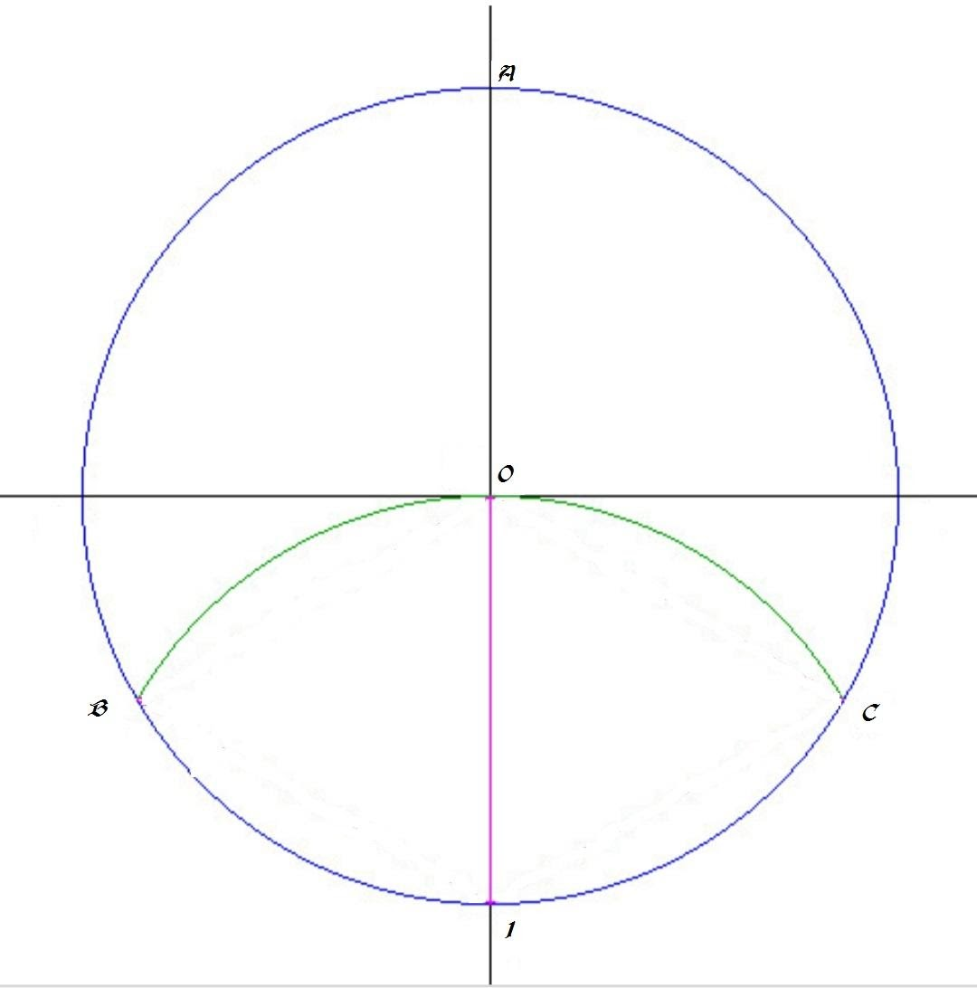

Conoscenza dei pulmenta III:
Il Ritualista conosce:
a) il pulmentum aereum: si realizza dapprima arroventando un chilo di bronzo (50 grossi), poi dopo che il bronzo si è raffreddato si sparge la mistura scelta per il rito sul bronzo rovente recitando le parole “Aeris Vigor”.
Il bronzo si trasformerà in piombo e perderà ogni proprietà preziosa o arcana che verrà trasferita alla mistura
Se il pulmentum così realizzato verrà usato* per un qualunque rito di resurrezione o incantesimo di resurrezione, il beneficiario della resurrezione risorgerà non con 10 PF ma con 20 PF (o con meno PF se il massimale del risorto è più basso).
* Uso del pulmentum: con il pulmentum aereum dovrà essere tracciata attorno al morto o la figura richiesta dal rito di resurrezione, o, in mancanza, un cerchio.
Esempio 1: Filostrato sacerdote di V livello con massimale 50 PF viene resuscitato usando questo pulmentum. Rinasce non con 10, ma con 20 PF.
Esempio 2: Gianvellotto, sacerdote di I livello con massimale 18 PF viene resuscitato usando questo pulmentum. Rinasce non con 10, ma con 18 PF.
NOTA MASTER: le monete non debbono essere arroventate realmente, basta interpretare e, quando il rito è completo, consegnarle ai Master.

b) il pulmentum argentum: si realizza dapprima arroventando 400 grammi di argento (20 assi), poi dopo che il metallo si è raffreddato si sparge la mistura scelta per il rito sull’argento rovente recitando le parole “Argenti Vigor”.
L’argento si trasformerà in piombo e perderà ogni proprietà preziosa o arcana che verrà trasferita alla mistura
Se il pulmentum così realizzato verrà usato* per un qualunque rito di resurrezione o incantesimo di resurrezione, il beneficiario della resurrezione risorgerà non con 10 PF ma con 35 PF (o con meno PF se il massimale del risorto è più basso).
* Uso del pulmentum: con il pulmentum argentum dovrà essere tracciata attorno al morto o la figura richiesta dal rito di resurrezione, o, in mancanza, un cerchio.
NOTA MASTER: le monete non debbono essere arroventate realmente, basta interpretare e, quando il rito è completo, consegnarle ai Master.

c) il pulmentum aureum: si realizza dapprima arroventando 50 grammi d’oro (5 fiorini) poi, dopo che il metallo si è raffreddato si sparge la mistura scelta per il rito sull’oro rovente recitando le parole “Auri Vigor”.
L’oro si trasformerà in piombo e perderà ogni proprietà preziosa o arcana che verrà trasferita alla mistura
Se il pulmentum così realizzato verrà usato* per un qualunque rito di resurrezione o incantesimo di resurrezione, il beneficiario della resurrezione risorgerà non con 10 PF ma con 50 PF (o con meno PF se il massimale del risorto è più basso).
* Uso del pulmentum: con il pulmentum aurum dovrà essere tracciata attorno al morto o la figura richiesta dal rito di resurrezione, o, in mancanza, un cerchio.
NOTA MASTER: le monete non debbono essere arroventate realmente, basta interpretare e, quando il rito è completo, consegnarle ai Master.

d) il pulmentum bibentis: si realizza mescolando delle foglie sminuzzate di laurum nobile o, alternativamente, fiori e/o foglie di arbutus unedo oppure tre dosi di myristica fragrans alla miscela legante (farina, cenere, sale etc) per il rito oltre a 5 gocce del proprio sangue (perdita di 5 PF).
Quando un qualunque soggetto vuole assumere o una pozione di cura o una pozione di concentrazione può porsi al centro di un cerchio tracciato con una miscela cui è stato unito il pulmentum bibentis, rimanervi 15 minuti in meditazione (per le pozioni di concentrazione 20 minuti) e solo dopo bere la pozione.
Effetto: il soggetto somma ai PM/PF della pozione 5 + il proprio livello.
Esempio: Arantes, di IV livello, beve la pozione “Lenitivo” dopo avere eseguito il rito con pulmentum bibentis, per cui si cura non di 6 PF ma di 15 PF (aggiunge 5 +4).
Naturalmente se interrompe la meditazione o qualcuno invade il cerchio il pulmentum è irrimediabilmente rovinato.
NOTA MASTER: ogni pulmentum bibentis è monouso.

***
Quarto Ordine

Il Pentacolo Evocatorio:
Il ritualista che conosce il pentacolo evocatorio può porre in essere rituali evocatori di qualsiasi tipo.
Il pentacolo è utilizzato solitamente per rituali che prevedano la convocazione di esseri da altri piani di esistenza, siano essi demoni, spiriti o angeli. Una volta evocato l’essere, il mago sarà al sicuro finché il pentacolo resta integro e le candele continueranno a bruciare. Infatti fino ad allora l’essere evocato non potrà uscire dal pentacolo se non per volere del mago.
Solitamente il mago non ha il controllo della creatura evocata, ma può impartirle ordini di vario genere e complessità, mettendo come contropartita all’esecuzione degli stessi, la liberazione della creatura o altri doni materiali (oro, ferro o anche vite umane).

Costruzione di un pentagono iscritto in un cerchio rituale:
Costruire la circonferenza come già illustrato e tracciare due diametri perpendicolari tra loro.
Denominiamo A un punto dove il diametro incontra la circonferenza e N il suo corrispettivo.
Denominiamo P un punto dove l’altro diametro incontra la circonferenza e Q il suo corrispettivo.
Denominiamo O il centro della circonferenza.
Puntiamo il nostro spago dalla parte libera in Q e con larghezza QO tracciamo un semicerchio. Si creeranno 2 nuovi punti che incontrano la circonferenza. Denominiamoli 1 e 2.
Tracciamo una linea che connette i punti 1 e 2. Tale linea incontrerà in un punto il raggio su cui stiamo lavorando e denominiamo quel punto 3.
Puntiamo la parte libera del nostro spago in 3 e con grandezza 3A creiamo un arco che incontrerà l’altro raggio di lavoro. Denominiamo 4 il punto in cui questo arco incontrerà l’altro raggio.
Puntiamo lo spago in A con larghezza A4 e creiamo un semicerchio che incontrerà la circonferenza in 2 punti e denominiamoli B ed E.
Con la stessa misura di A4 puntiamo la parte libera del nostro spago in B e tracciamo un arco che incontri la circonferenza. Denominiamo tale punto C.
Con la stessa misura di A4 puntiamo la parte libera del nostro spago in E e tracciamo un arco che incontri la circonferenza. Denominiamo tale punto D.
Colleghiamo tramite segmenti continui i punti A, B, C, D ed E così da poter ottenere un pentagono perfettamente inscritto in una circonferenza.
Per ogni esecuzione si ricorda che lo spago deve essere tenuto ben teso.
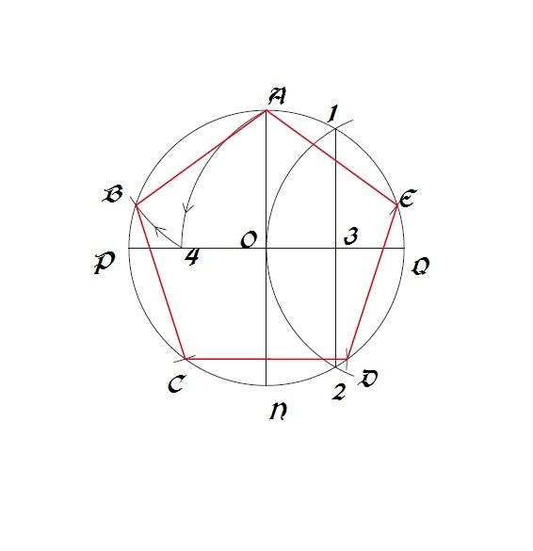

Costruzione di un esagono inscritto in una circonferenza:
Costruire la circonferenza come già illustrato e tracciare un qualsiasi diametro.
Denominiamo A il punto in cui il diametro incontra la circonferenza e D il suo corrispettivo.
Denominiamo O il centro della circonferenza.
Puntiamo la parte libera dello spago in A con larghezza AO si individuano sulla circonferenza altri 2 punti, indichiamoli come B ed F.
Puntiamo la parte libera dello spago in D con larghezza DO si individuano sulla circonferenza altri 2 punti, indichiamoli come C ed E.
Colleghiamo tramite segmenti continui i punti A, B. C, D, E, ed F così da poter ottenere un esagono perfettamente inscritto in una circonferenza.
Per ogni esecuzione si ricorda che lo spago deve essere tenuto ben teso.
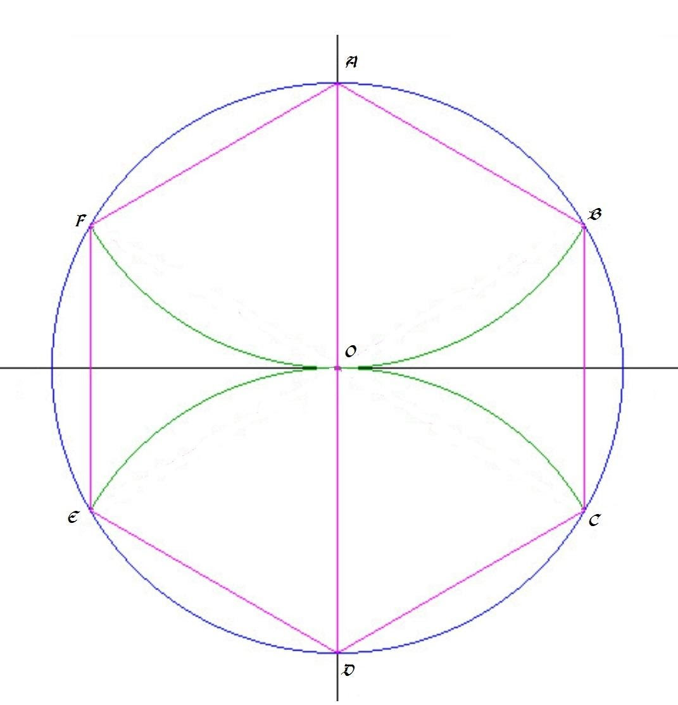

Protezioni metarituali di base:
Con la conoscenza del 4 ordine dei rituali, il ritualista, inoltre, finalmente apprende come proteggere il rituale che sta compiendo dai possibili interventi esterni volti a disturbare o impedire il rituale.
La prima forma di protezione è, ovviamente, l’accuratezza, se un rituale è preparato con cura, le possibilità che qualcosa vada accidentalmente storto sono ridotte. Ma spesso questo non basta, allora intervengono le protezioni meta-rituali.
La prima di esse implica l’utilizzo dei Ceri Statici di Echelon.
Echelon era un mago deprecatorio che, nel corso dei suoi studi, si accorse che gli elementi naturali hanno, oltre che degli effetti magici diretti, anche degli effetti riflessi. L’acqua ad esempio, oltre ad avere gli effetti magici potenti che tutti i ritualisti conoscono, ha degli effetti indiretti, come il poter essere utilizzata come elemento propagatorio dell’incantesimo in corso, o anche riflessi, cioè trasmessi con le sue proprietà ad oggetti che siano, ad esempio, bagnati. Chiarito il concetto, per ulteriori ricerche basta rimandare al Libro degli Elementi e delle Proprietà di Echelon, facilmente reperibile nelle biblioteche delle migliori Torri di Magia.
Quello che invece deve interessare il ritualista è che Echelon scoprì come impedire gli effetti perniciosi dell’elemento dell’aria sui ceri omonimi. Egli infatti si accorse che, in una candela di grosse dimensioni, un cero clericale ad esempio, si potevano trasfondere gli effetti di protezione riflessi che l’elemento della terra dona agli alberi nel loro ciclo vitale, tramite l’utilizzo di foglie morte di Rovere (Quercus Petraea), Frassino (Fraxinus Excelsior), Faggio (Fagus Sylvatica) e Castagno (Castanea Sativa) e che di per se permettono a questi possenti alberi di far barriera contro vento e pioggia.
Infatti se il ritualista, una volta sostituite le candele con i ceri, brucia sulla fiamma di ognuno di essi tre foglie diverse dei tre alberi succitati, e poi compie 3 giri antiorari intorno alle candele disposte per il rituale, prima naturalmente che inizi il rituale, altrimenti vi sarebbe una perniciosa influenza negativa, soffiando forte e esclamando la formula “Cave Aquam Ventumque Terra Salvabit” dopo ogni soffio ed aspergendo con le mani poche gocce d’acqua sui ceri, farà si che le probabilità che le candele (TUTTE, non solo la prima e qui sta la differenza col pulmentum primi ignis ) si spengano accidentalmente diventino molto remote. Attenzione però, se le gocce d’acqua asperse alla fine del rituale di Echelon non dovessero sfrigolare, perché hanno mancato il cero, o peggio ancora, dovessero spegnere il cero stesso, allora il ritualista comprenderà che gli spiriti averni sono infausti e non propizi e cesserà il rituale fintanto che il suo oroscopo non gli indicherà un giorno fausto per compiere il rituale di nuovo. Se poi il suo oroscopo avesse già indicato quel giorno come fausto, allora lo sfrigolio e lo spegnimento vanno intesi come propizi.
Infine se il ritualista dovesse utilizzare altre foglie invece che quelle prescritte, quali ad esempio il Larice, il Tiglio o peggio di tutti, l’Abete (Abies Picea) ed il Pino (Pinus Silvestris), allora i ceri non solo potrebbero spegnersi, ma gli elementi saranno contrari al ritualista.
La preparazione dei ceri di Echelon richiede un lungo tempo, poiché i componenti rari usati nel processo devono riposare svariati giorni prima di avere effetto.
Solitamente essi possono essere reperiti presso alchimisti o esperti di magia,si tratta comunque di materiale molto raro e costoso che viene concesso solo per un appropriato utilizzo.

L’Altro rituale di protezione consiste nell’invocazione dei Protettori Spirituali o Spiriti Custodi
Il ritualista può, tramite questo complesso rituale, chiamare fino a tre spiriti guardiani, che si presenteranno ammantati di bianco o di nero a seconda della loro indole.
Gli Spiriti Bianchi veglieranno sul rituale dall’interno, avvisando il ritualista di ogni possibile problema o tentativo di intrusione, svanendo dopo che il problema da loro individuato sia stato risolto, ma non interverranno fisicamente a bloccare l’intrusione o l’evento. Gli Spiriti Neri invece sono spiriti sanguinari, che proteggeranno il rituale dall’esterno, intervenendo fisicamente contro la minaccia al rituale, attaccandola e perseguitandola fino alla morte. Curioso è il fatto che essi difendono il rituale e non il ritualista, quindi fintanto che il rituale è in corso essi agiranno, appena esso termina, o viene disturbato irrimediabilmente, essi si considereranno sciolti dal vincolo e si disperderanno.
Per evocare gli Spiriti Custodi la procedura è sempre la stessa: si traccia un triangolo tangente al cerchio evocatorio o al pentacolo e ai vertici, insieme a 3 candele, bianche o nere a seconda, si pongono 3 teschi o 3 piume bianche. Molto importante da capire è che le candele nere ed i teschi evocano gli Spiriti Neri, mentre le candele bianche e le Piume evocano gli Spiriti Bianchi.
Una volta disposto il triangolo ed i simboli il ritualista percorre cinquanta volte il perimetro del triangolo, senza interruzioni, dopo di che si sdraia prono e a braccia larghe al centro del triangolo, con i piedi rivolti verso un apice e trasmette la sua essenza vitale agli spiriti. Il ritualista deciderà quanti spiriti evocare (da uno a tre), sapendo che per ogni spirito egli perderà un quarto dei suoi PF massimi ed ogni spirito avrà 30 PF +5 per ogni livello del ritualista stesso. Questo processo durerà 15 minuti per ogni spirito evocato, quindi per evocare 3 spiriti il ritualista dovrà giacere 45 minuti con le candele del triangolo accese, mentre il cerchio ed il pentacolo sono invece spenti.
NOTA MASTER Va da sé che se un ritualista non ferito evoca tre spiriti rimane con un solo quarto di punti ferita. Se dovesse essere ferito in partenza, potrebbe anche morire.

Conoscenza dei pulmenta IV:

Il Ritualista conosce il:
a) il pulmentum medicamenti: si realizza mescolando del tarassaco officinalis in fiore, foglia e/o frutto oppure 3 dosi di foeniculum vulgare alla miscela legante (farina, cenere, sale etc) per il rito oltre a 5 gocce del proprio sangue (perdita di 5 PF).
Quando un soggetto vuole curare magicamente una persona, invece che limitarsi a lanciare l’incantamento (o suonare la canzone bardica /usare il potere curativo) può tracciare attorno al singolo bersaglio un cerchio rituale con la miscela cui è stato unito il pulmentum medicamenti.
Sia lui che il bersaglio devono rimanere 15 minuti in meditazione (il bersaglio dentro il cerchio rituale) e solo dopo il guaritore potrà lanciare la cura magica.
Effetto: il curatore somma ai PF della cura magica 5 + il proprio livello. Esempio: Demetrio, di IV livello, lancia su Ioni “il Cura ferite leggere” dopo avere eseguito il rito con pulmentum medicamenti, per cui non lo cura di 5 PF ma di 14 PF (aggiunge 5 +4).
Naturalmente se interrompe la meditazione o qualcuno invade il cerchio il pulmentum è irrimediabilmente rovinato.
Alcune precisazioni necessarie:
- il curatore può usare questo pulmentum anche per una cura su sé stesso. In tal caso dovrà tracciare il cerchio attorno a sè e meditare.
- se il bersaglio della cura sono più soggetti (tipo con l’incanto Pietà della Dama), solo uno di essi potrà beneficiare del pulmentum, per cui dopo avere meditato, lancerà la magia: uno dei bersagli utili avrà la cura maggiorata, gli altri riceveranno la cura normale. E ciò anche se dovesse usare più pulmenta per i diversi bersagli.
- in ogni caso gli effetti secondari della cura non cambianomai, per cui un Cura Ferite Leggere rimane tale e non avrà mai la forza di guarire locazioni a 0.

b) il pulmentum maior mentis: mescolando delle foglie e/o fiori di malva silvestris sminuzzati alla miscela del rito (rapporto 1/10) si ottiene questo pulmentum che è ingrediente necessario e imprescindibile per la realizzazione del rito della amplificazione della mente (per cui però è necessario avere Rituali a 5, vedi a breve)

***

Quinto Ordine

Congiunture astrali:
I Rituali di ultimo ordine sono quei rituali che per essere compiuti necessitano dell’osservanza delle congiunzioni cosmiche, astrali e dei flussi di magia.
Operare un rituale in un momento di congiuntura magica favorevole amplifica enormemente la potenza del rituale stesso, come se l’universo interno gli facesse da cassa di risonanza. Per compiere un rituale cosmico il ritualista deve avere, oltre al 5 ordine di conoscenza dei rituali, anche almeno il 4° di astronomia e il 3° di astrologia.
Occorrerà vedere di volta in volta quali rituali potranno essere amplificati dal corretto calcolo degli allineamenti celesti.
Sbagliare il calcolo dell’allineamento porta, il più delle volte, alla semplice inefficacia del potenziamento, ma in alcuni casi causa veri e propri disastri in capo al ritualista.
I rituali cosmicamente e astralmente amplificati devono essere necessariamente svolti all’aperto, ma il tempo atmosferico non influisce in quanto le stelle non possono essere oscurate dalle nubi terrene.

Protezioni metarituali complesse:
Non meno complesso è invece l’utilizzo di protezioni arcane accessibili solo al 5° ordine, quale è ad esempio la sigillatura di porte e finestre, che permette al ritualista di operare senza paura di intrusioni incorporee esterne (aspida pneumaton) o di subire l’influenza di incantesimi esterni (aspida dynamos).
In entrambi i meta rituali prima di iniziare i preparativi per il rituale vero e proprio è necessario preparare tanti sigilli quante sono le aperture da schermare, siano esse porte, finestre o varchi. Unica condizione è che le aperture siano delimitate da corpi solidi su tutti e quattro i lati.
Il tipo di sigillo da preparare differisce a seconda che si voglia impedire l’accesso a creature eteree oppure bloccare gli effetti di eventuali incantesimi.
Solo un sacerdote può realizzare l’Aspida Pneumaton e solo un mago può realizzare l’Aspida Dynamos.
Nell’Aspida Pneumaton i sigilli capaci di respingere le creature sono costituiti da fogli di pergamena sui quali va scritta la formula “Umbra Fugant” con inchiostro rosso nel linguaggio dei sacerdoti.
Per prima cosa una ciotola contenente poche gocce del sangue del ritualista deve essere posta sulla pergamena, mentre al tempo stesso 4 candele bianche devono bruciare per mezz’ora ai suoi vertici. Poi, una volta terminato questo processo, senza spegnere le candele, il ritualista deve immediatamente scrivere la formula, dopodiché il sigillo dovrà essere benedetto da un sacerdote (anche diverso dal ritualista).
Il sigillo dovrà poi essere affisso al centro o immediatamente sopra all’apertura che si intende bloccare.
Nell’Aspida Dynamos devono essere usate delle tavolette di legno sulle quali va riportata la formula “Arcana Repello” scritta nella lingua dei maghi. La formula può essere incisa direttamente sulla superficie del legno oppure tracciata con sassi e pietre. Successivamente il ritualista deve infondere parte del suo potere magico nella protezione così creata, spendendo 5 punti mana per ogni tipo di incantesimo che vuole respingere (non potrà mai comunque bloccare incantesimi di livello superiore a quelli che lui stesso può lanciare).
La tavoletta dovrà poi essere affissa oppure posta direttamente davanti al varco che si vuole proteggere.
In ogni caso, tutti i sigilli protettivi creati avranno effetto solo per la durata del rituale stesso. Una volta terminato, essi vengono distrutti, e dovranno essere ricostruiti qualora si intenda procedere alla preparazione di un nuovo rituale.

Conoscenza dei pulmenta V:
Il ritualista conosce
a) pulmentum homunculi: si realizza miscelando la polvere ottenuta tritando una o più gemme del valore complessivo di 350 grossi con almeno 10 PF di sangue di colui che ha preparato il pulmentum e miscelata e poche gocce di sostanza alcolica). Il Pulmentum deve poi essere inserito in un feticcio umanoide creato appositamente nel luogo ove si intende celebrare un rituale
Effetto: Il feticcio detto, Homunculus, sostituisce un liturgo mancante richiesto dal rito purché al liturgo “sostituito” spetti solo una componente verbale (ovvero non deve compiere gesti). Le parole che dovrebbe dire l’homunculus potranno essere dette da un altro dei ritualisti richiesti dal rito.
Terminato il rito l’Homunculus si polverizza.

b) Al quinto livello il ritualista può anche officiare il rito dell’amplificazione della mente: usando il pulmentum maior mentis (vedi Rituali a 4) il ritualista traccia un cerchio attorno al beneficiario (che può essere anche il ritualista stesso), accende tre candele rosse che porrà davanti al beneficiario, recita le parole “Summa Mentis oculus” e spegne le candele.
Sia lui che il beneficiario devono rimanere in concentrazione per 10 minuti, dopodiché il rito avrà avuto effetto.
Effetto: il beneficiario potrà apprendere due ordini di una stessa abilità con una singola lezione. Chiaramente chi impartisce la lezione dovrà essere in grado di istruire in entrambi gli ordini.
La lezione dovrà avvenire entro tre ore da che è stato fatto il rito dell’amplificazione della mente.
NOTA MASTER: si tratta di un effetto permanente, cioè le abilità apprese sono permanenti, non che permanentemente il beneficiario può apprendere due lezioni alla volta.

